



**ENCARGO 1 /** Evaluación Unidad N°1

|  |  |
| --- | --- |
| **Nombre de la Unidad:** | **Introducción a HTML y CSS: Fundamentos para el Desarrollo Web.** |
| **Nombre de la Asignatura:** | **Programación Web** |

# Aprendizaje Esperado

En esta actividad lograrás adquirir conocimientos fundamentales de HTML y CSS para crear y diseñar páginas web simples.

De este modo, mediante HTML, aprenderás a estructurar el contenido de manera organizada y semántica, utilizando etiquetas como encabezados, párrafos, listas y enlaces para presentar la información de manera clara y accesible. Con CSS, mejorarás la presentación visual de tu página web, aplicando estilos de fuente, color, y diseño para crear una experiencia agradable para los usuarios.

## INSTRUCCIONES GENERALES

Una vez realizada la lectura comprensiva de la semana I y II del material de estudio, es fundamental la realización de este encargo, el que tiene por objetivo medir la correcta internalización y aplicación de los conceptos abordados en las mencionadas semanas.

El desarrollo de este trabajo es individual, no se permitirán entregas de talleres en duplas o en grupos

## CONTENIDOS ASOCIADOS AL ENCARGO:

* Introducción a HTML
* Introducción a CSS



**Esta actividad se complementa con una pauta de autoevaluación al finalizar, para que verifiques el logro**

**de tus aprendizajes**

* Estructura y organización de contenido
* Uso de imágenes
* Aplicación de CSS en HTML

**INSTRUCCIONES ESPECÍFICAS**

Crear una página de perfil personal

1. Crea un archivo HTML llamado "profile.html".
2. Dentro del archivo HTML, agrega una estructura básica con las etiquetas <!DOCTYPE html>, <html>, <head>, y <body>.
3. En el <head>, agrega una etiqueta <title> con el nombre de tu perfil.
4. Genera un header con un color especifico y el texto “Mi perfil Personal”
5. En el <body>, crea una sección para tu perfil con la siguiente información:

* Una imagen tuya (puedes usar una imagen de muestra).
* Tu nombre completo.
* Una breve descripción sobre ti.
* Una lista ordenada con tus habilidades o intereses.

1. Agrega enlaces (link) a tus redes sociales (por ejemplo, LinkedIn, Twitter, GitHub) en la parte inferior de la página. El enlace de GitHub es obligatorio, el resto de redes sociales pueden dirigir a las páginas principales de las redes sociales.
2. Crea un archivo CSS llamado "styles.css" y enlázalo con el archivo HTML.
3. Genera un footer con un color especifico y con el texto “Derechos Reservados &copy; 2023 | Tu Nombre”. Completar con tu nombre.
4. Aplica estilos CSS para darle formato y presentación a tu página de perfil personal:

* Centra la sección de perfil en la página.
* Estiliza la imagen con un tamaño apropiado.
* Cambia el color y el tamaño de fuente del nombre.
* Aplica colores y márgenes a la descripción y la lista de habilidades para que se destaquen.
* Estiliza los enlaces para que tengan un color diferente cuando se les pase el cursor por encima.

**Se solicita:**

|  |
| --- |
| - Genera un mockup de tu propio perfil personal, con las instrucciones especificas entregadas.  - Los colores, tipo de letras y parte del diseño debe ser de autoría personal y no pueden ser iguales a las del ejemplo.  -Subir tu proyecto a GitHub y compartir el enlace de tu proyecto a través del enlace de redes sociales que se solicita en las instrucciones específicas.  - Adjuntar el proyecto solicitado en la plataforma. |

1. **Actividad**

A partir de las instrucciones específicas y lo solicitado, genera un mockup como el que se presenta a continuación

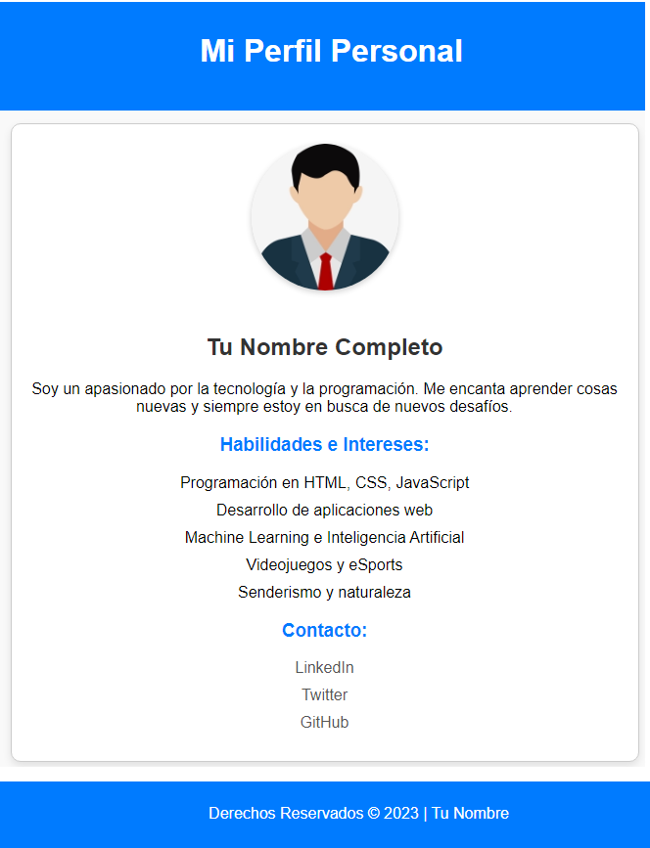

Recuerda que puedes utilizar diferentes propiedades CSS para personalizar la apariencia de la página según tus preferencias. No pueden ser iguales a las del ejemplo.

**Información Importante**

Esta actividad será evaluada por el profesor de la asignatura, por lo que se sugiere, para su realización, considerar los Criterios de Evaluación detallados al final de este documento.

El puntaje total de este taller es de 100 puntos, y el puntaje mínimo de aprobación es de 60 puntos.

**Pauta de Evaluación**

|  |  |  |
| --- | --- | --- |
| **Criterios de Evaluación** | **Indicadores de Logro** | **Puntaje** |
| 1.HTML se distingue como estructura básica de desarrollo de interfaces de usuario de sitios web  2. head y body se distinguen como estructura básica en página HTML | Genera una estructura básica con las etiquetas mencionadas | 10 |
| Completa la información de perfil según las indicaciones entregadas, utilizando las etiquetas correctas | 20 |
| Agrega los enlaces de redes que son funcionales. | 10 |
| 3. Las etiquetas básicas de HTML se distinguen para la construcción de interfaces de usuario  4. Las etiquetas HTML utilizadas se distinguen en la construcción de formularios | Genera componentes de CSS que permiten modificar el aspecto visual del diseño | 10 |
| Coloca los estilos de CSS en una hoja aparte tal cual se solicita en las instrucciones | 10 |
| Conecta el archivo CSS con el archivo HTML de forma correcta. | 10 |
| 5. Los atributos básicos se distinguen para etiquetas dentro de HTML  6. Los selectores de css se distinguen para aplicar estilos  7. Los atributos estructurales y de texto básicos se distinguen dentro de CSS  8. Las páginas HTML se construyen utilizando distintas  etiquetas para la construcción de interfaces de usuario y formularios  9. Los atributos básicos se emplean dentro de etiquetas HTML  10. Las hojas de estilo CSS se construyen aplicando estilos a selectores utilizando atributos css  11. Git se distingue como servicio de gestión y versionamiento de repositorios  12. Git se configura con cuenta de github para generar repositorios, pull requests, push requests y commits  13. Git se usa para subir proyecto a master branch en github | El enlace de GitHub que se encuentra en el diseño redirecciona al proyecto almacenado en el repositorio personal. | 10 |
| Carga correctamente todos los archivos del proyecto al repositorio GtiHub | 20 |
| Puntaje Total | | 100 |

**Pauta de Autoevaluación:**

A continuación, te invitamos a responder una pauta de autoevaluación, para que verifiques lo aprendido en esta actividad y el logro del o los objetivos planteados inicialmente. Recuerda, en caso de presentar dudas, debes participar de forma permanente en los foros, donde el docente te retroalimentará y dará respuesta a tus inquietudes.

|  |  |  |  |  |
| --- | --- | --- | --- | --- |
| **Criterios de revisión del informe con la información recopilada:** | **Completamente logrado**  **(4)** | **Medianamente logrado**  **(3)** | **Parcialmente logrado**  **(2)** | **No logrado**  **(0)** |
| 1. Logré asociar correctamente los conceptos de HTML con CSS |  |  |  |  |
| 1. Utilice correctamente las etiquetas de HTML y CSS |  |  |  |  |
| 1. Utilice correctamente los comandos de GIT para subir el proyecto a mi repositorio. |  |  |  |  |
| 1. Finalicé la actividad, comprendiendo cada uno de los ejercicios desarrollados |  |  |  |  |
| 1. Logré el objetivo planteado para esta actividad |  |  |  |  |
| **Puntaje Total** | **20 puntos** | | | |
| **Puntaje Obtenido** | **XX Puntos obtenidos** | | | |

